Pilot Type 20 Extra Special 40 mm
Alles für Bronze

Inspiriert von den legendären Zenith Fliegeruhren früherer Zeiten fügt die Marke mit dem Stern 2018 ihrer sehr beliebten Pilot Kollektion mit einem 40mm Gehäuse in leuchtender Bronze sprichwörtlich eine neue Dimension hinzu. Mit der breiten, geriffelten Krone, den übergroßen Leuchtziffern und dem Manufaktur-eigenen Automatik-Kaliber, das schon seine Vorgänger höchst zuverlässig angetrieben hat, wird das neueste Modell der Pilot-Familie durch wahlweise matt-blaue oder schwarze Zifferblätter mit passenden Bändern entweder in Blau oder im besonders militärischem khaki-grün jeweils als geöltes Nubuklederband mit Kontrastnähten perfekt ergänzt.

Im Jahr 2018 setzt die berühmte Pilot Type 20 Extra Special 40 mm von Zenith auf den Bronze-Vintage-Stil und kombiniert seine markanten und moderaten 40-mm-Präsenz und die idealen Proportionen mit einer Auswahl eleganter Farbtöne. Die neueste Version der Pilot Type 20 Extra Special 40 mm, die alle Attribute eines Zeitmessers aus der Pionierzeit der Luftfahrt widerspiegelt und die zudem mit ihrem Format für jedes Handgelenk geeignet ist, vervollständigt die bereits umfangreiche Pilot-Kollektion von Zenith, die bisher ausschließlich aus großformatigen Uhren bestand. Dieses neue, unverwechselbare Modell, das etwas "demokratischere" Abmessungen passend zum Zeitgeist des 21. Jahrhunderts aufweist, glänzt auch weiterhin mit den gleichen originalen Attribute einer Fliegeruhr von Zenith: einen hauseigenes Uhrwerk, einer großen geriffelten Krone und großen arabische Ziffern auf dem Zifferblatt, die von fein gearbeiteten Zeigern gekreuzt werden.
Authentische Erscheinung
Diese unverwechselbare und stilvolle Uhr, die nie den Blick auf die Verbindung zum Abenteuergeist aus den Pionierjahren der Luftfahrt verloren hat, der maßgeblich zu ihrer Legende beitrug, zählt zweifelsohne zu den elegantesten Uhren im Vintage-Look und setzt ihren trendigen Neo-Retro-Bronze-Look mit schwarzen oder blauen Zifferblättern und geölten Nubukbändern in khakifarbenen Grüntönen oder Blau in Szene. Beide Bandvarianten verfügen über ein schützendes Kautschukfutter für optimalen Komfort und über eine Titan-Dornschließe für den sicheren Halt am Arm. Für eine optimale Ablesbarkeit sorgen eine von der Aeronautik inspirierte Schrift, ausgeführt in weißer Super-LumiNova®, sowie facettierten Zeigern, die ebenfalls mit Leuchtmasse belegt sind. Dies garantiert selbst in den dunkelsten Stunden beste Ablesbarkeit.
Das Herzstück der Pilot Type 20 Extra Special 40 mm ist das automatische Zenith Elite 679 Kaliber. Mit diesem zuverlässigen und präzisen Manufatur-Uhrwerk wird die Zeitanzeige über Stunden-, Minuten- und Sekundenzeiger aus dem Zentrum heraus gesteuert. Sicherheit bietet dem Träger eine Gangreserve von 50 Stunden. In Anlehnung an die Geschichte des Hauses Zenith zeigt der massive Bronze-Gehäuseboden eine Gravur des Flugzeugs von Louis Blériot, mit dem er 1909 mit einer ZENITH an seinem Handgelenk den Ärmelkanal überquerte, zusammen mit dem ZENITH-Logo der historischen Fluginstrumente.

Der Pilot Type 20 Extra Special 40 mm in Bronze ist wasserfest bis 100m und spricht damit sowohl die Liebhaber mit Hang zum Himmel als auch zu den Tiefen des Meeres an.

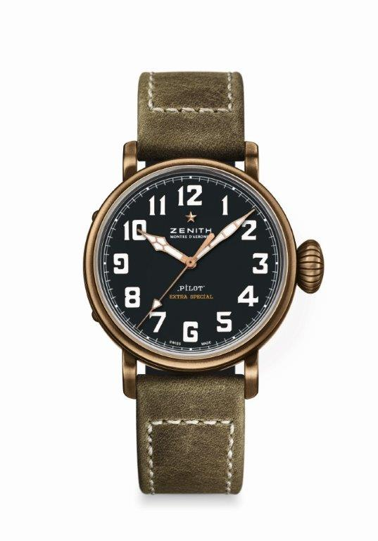
PILOT TYPE 20 EXTRA SPECIAL
40 MM BRONZE
TECHNISCHE DETAILS

Referenz: 29.1940.679/21.C800

KEY POINTS
Bronze Gehäuse
Gravierter Gehäuseboden mit dem historischen ZENITH Logo,
das sich auch auf alten Bordinstrumenten finden lässt.
Arabische Ziffern in SuperLumiNova® ausgeführt

UHRWERK
Elite 679, Automatik
Kaliber: 11 ½``` (Durchmesser: 25.60mm)
Höhe des Uhrwerks: 3.85mm
Anzahl der Einzelteile: 126
Lagersteine: 27
Frequenz: 28,800 A/h (4Hz)
Gangreserve: min. 50 Stunden
Oberflächendekor: Automatikschwungmasse mit “Côtes de Genève” Schliff

FUNKTIONEN
Stunden und Minuten aus dem Zentrum
Zentraler Sekundenzeiger

GEHÄUSE, ZIFFERBLATT & ZEIGER
Durchmesser: 40mm
Zifferblattöffnung: 33.1mm
Höhe: 12.95mm
Uhrglas: Gewölbtes Safirglas, beidseitig entspiegelt
Gehäuseboden: Titan, graviert u.a. mit dem historischen ZENITH logo
Material: Bronze
Wasserfestigkeit: 10 ATM
Zifferblatt: Schwarz matt
Stunden-Indicés: Arabische Ziffern in SuperLumiNova® SLN C1 ausgeführt
Zeiger: Vergoldet, facettiert und mit weißer SuperLumiNova®SLN C1 Leuchtmasse belegt

BÄNDER & SCHLIESSEN
Armband: Referenz 27.00.2018.800
Schwarzes, geöltes Nubukleder mit Kautschukfutter
Schließe: Reference 27.95.0031.001
Titan Dornschließe

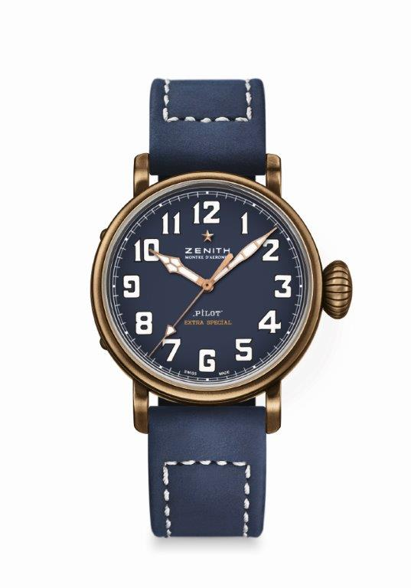
PILOT TYPE 20 EXTRA SPECIAL
40 MM BRONZE
TECHNISCHE DETAILS

Referenz: 29.1940.679/57.C808

KEY POINTS
Bronze Gehäuse
Gravierter Gehäuseboden mit dem historischen ZENITH Logo,
das sich auch auf alten Bordinstrumenten finden lässt.
Arabische Ziffern in SuperLumiNova® ausgeführt

UHRWERK
Elite 679, Automatik
Kaliber: 11 ½``` (Durchmesser: 25.60mm)
Höhe des Uhrwerks: 3.85mm
Anzahl der Einzelteile: 126
Lagersteine: 27
Frequenz: 28,800 A/h (4Hz)
Gangreserve: min. 50 Stunden
Oberflächendekor: Automatikschwungmasse mit “Côtes de Genève” Schliff

FUNKTIONEN
Stunden und Minuten aus dem Zentrum
Zentraler Sekundenzeiger

GEHÄUSE, ZIFFERBLATT & ZEIGER
Durchmesser: 40mm
Zifferblattöffnung: 33.1mm
Höhe: 12.95mm
Uhrglas: Gewölbtes Safirglas, beidseitig entspiegelt
Gehäuseboden: Titan, graviert u.a. mit dem historischen ZENITH logo
Material: Bronze
Wasserfestigkeit: 10 ATM
Zifferblatt: Blau matt
Stunden-Indicés: Arabische Ziffern in SuperLumiNova® SLN C1 ausgeführt
Zeiger: Vergoldet, facettiert und mit weißer SuperLumiNova®SLN C1 Leuchtmasse belegt

BÄNDER & SCHLIESSEN
Armband: Referenz 27.00.2018.808
Blaues, geöltes Nubukleder mit Kautschukfutter
Schließe: Reference 27.95.0031.001
Titan Dornschließe

